Ofício Vereador Nº 41/2023

São Roque, 4 de janeiro de 2023.

Excelentíssimo Senhor,

Venho, por meio deste, cordialmente, solicitar a Vossa Senhoria o desassoreamento URGENTE do córrego próximo à Pousada Recanto do Vaqueiro, na estrada dos Venâncios, bairro do Pavão.
Ocorre que, toda vez que chove, o local sofre um severo alagamento, impedindo o trânsito na via - conforme pode ser observado nas imagens constantes no anexo I deste Ofício, prejudicando muito os moradores e usuários da localidade. Ainda, traz mais gravidade ao fato a questão de que estes alagamentos já acontecem há muito tempo, e estão piorando a cada dia.
Cabe menciona que este Vereador requer a presente solicitação há 02 dois anos, e até agora não foi realizado o desassoreamento, para a infelicidade da população local.
Ilustrando a longevidade da situação, junto a este documento, encontram-se também os Ofícios Vereador 221 e 1589/2022, ambos de autoria deste Vereador, nos quais igualmente é pedido o desassoreamento do córrego.
Na certeza de que dispensará especial atenção a este Ofício, desde já agradeço, renovando meus mais sinceros protestos de elevada estima e de distinta consideração.

Atenciosamente,

Rogério Jean da Silva
(Cabo Jean)
Vereador

À
Ilustríssima Senhora
ENGª MARINA MAGALHÃES
MD. Diretora do Departamento de Obras da Prefeitura da Estância Turística de
São Roque – SP

PROTOCOLO Nº CETSR 04/01/2023 - 17:23 149/2023 / CD
Anexo I

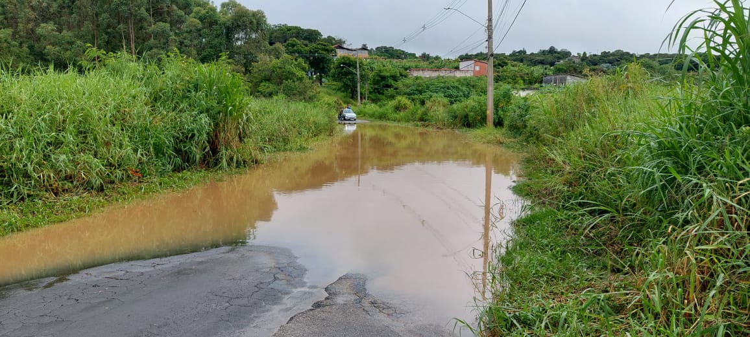

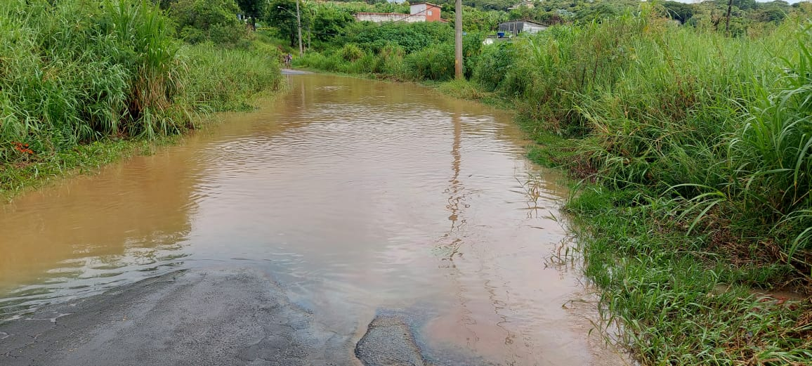

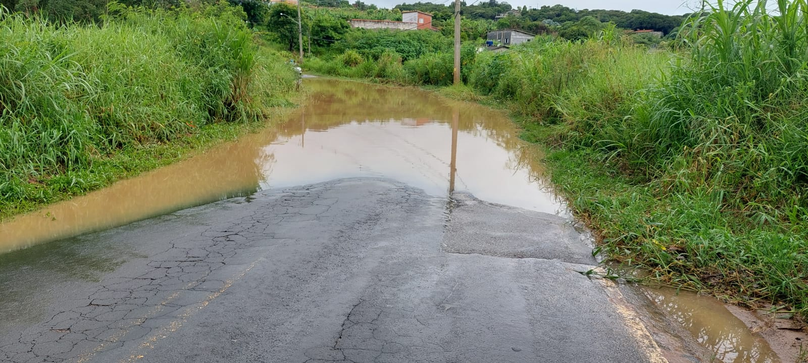

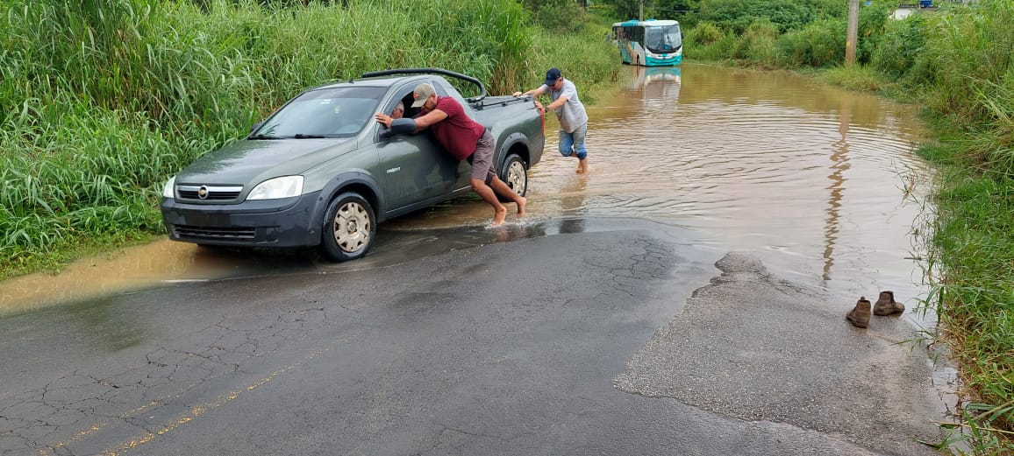

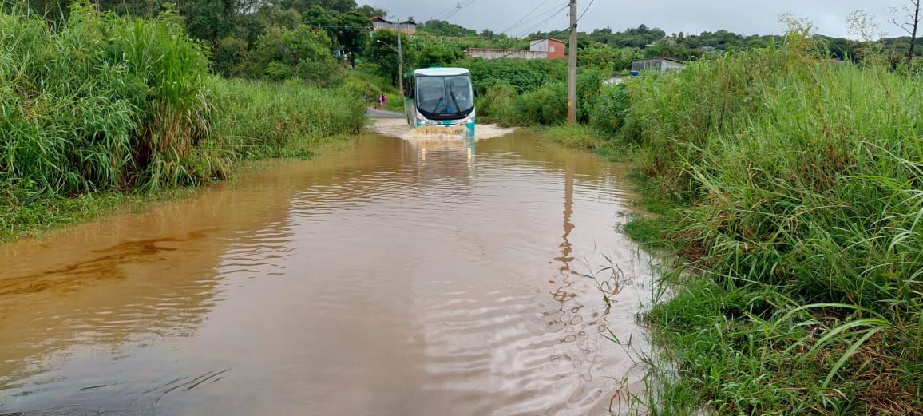

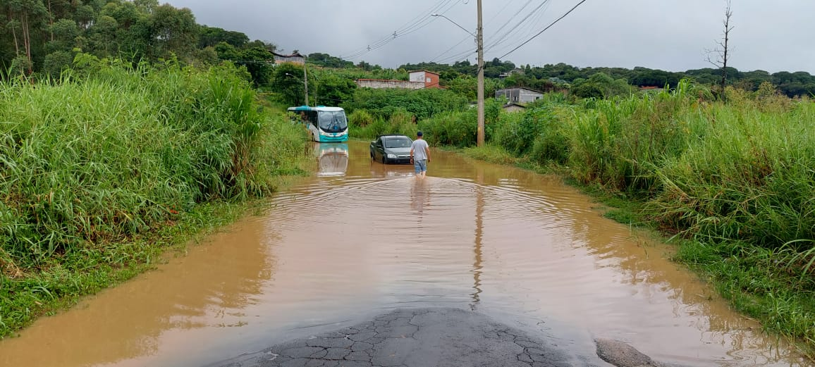

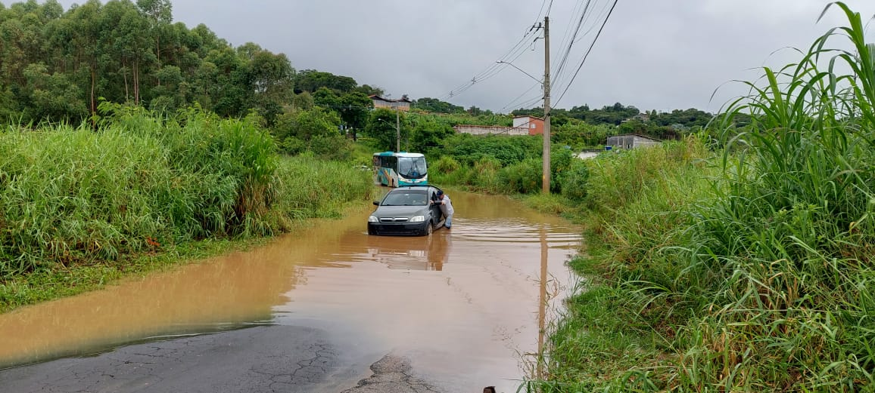

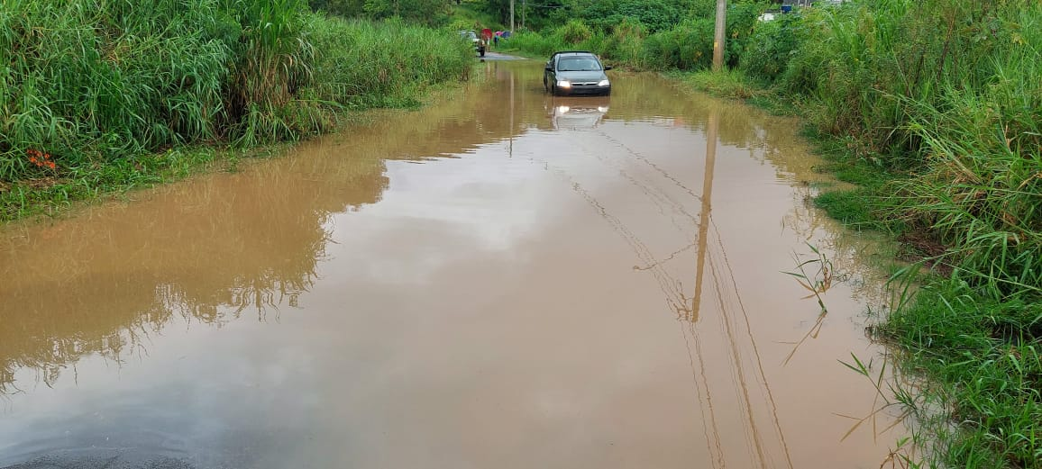

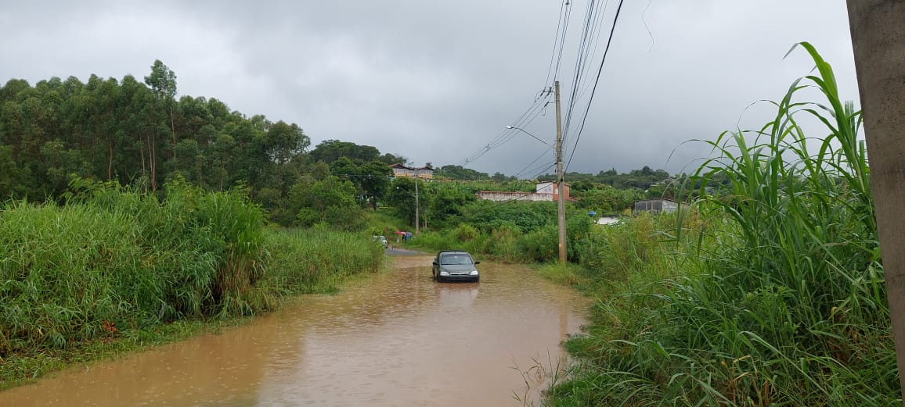

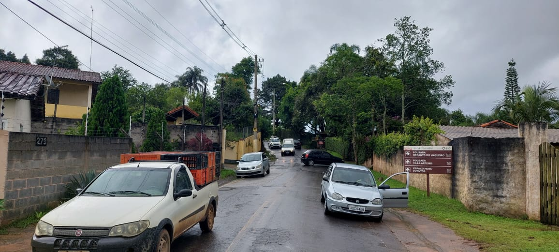
Anexo II

